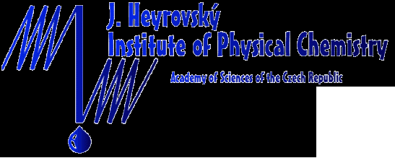**Přihláška na seminář firmy Metrohm**

**Moderní elektroanalytické metody 2018**

**Seminář bude spojen s předáním**

**Ceny Metrohm za nejlepší publikaci mladého elektroanalytického chemika (do 35 let)**

**a**

**Ceny Metrohm za celoživotní přínos k rozvoji elektroanalytické chemie**

**Úvodní přednášku**

**věnovanou památce prof. Ing. Karla Štulíka, DrSc.**

**přednese**

**Ing. Radovan Metelka, PhD.**

**Přednášku věnovanou památce**

**RNDr. Michaela Heyrovského, PhD.**

**přednese**

**Prof. RNDr. Emil Paleček, DrSc.**

Seminář se bude konat ve středu 14. února 2018 od 9.00 hod  
v posluchárně CH 2 v budově chemických kateder PřF UK Praha  
Hlavova 8, Praha 2

Titul, jméno a příjmení:

Pracoviště:

E-mail:

V jakém odvětví pracujete?

1. Jaké téma studujete, případně o jaká témata máte zájem?
2. Zvažujete nákup nového potenciostatu/galvanostatu, případně polarografické stanice?

|  |  |  |  |  |  |  |  |  |  |
| --- | --- | --- | --- | --- | --- | --- | --- | --- | --- |
| Ano |  |  |  | Možná |  |  |  | Ne |  |

1. Jak jste spokojeni s produkty Metrohm Autolab?

|  |  |  |  |  |  |  |  |  |  |
| --- | --- | --- | --- | --- | --- | --- | --- | --- | --- |
| 1 |  | 2 |  | 3 |  | 4 |  | 5 |  |

Vyplněnou přihlášku vraťte, prosím, e-mailem jako přílohu na adresu

[barek@natur.cuni.cz](mailto:barek@natur.cuni.cz) a kopii na adresu [peter.barath@metrohm.cz](mailto:peter.barath@metrohm.cz)